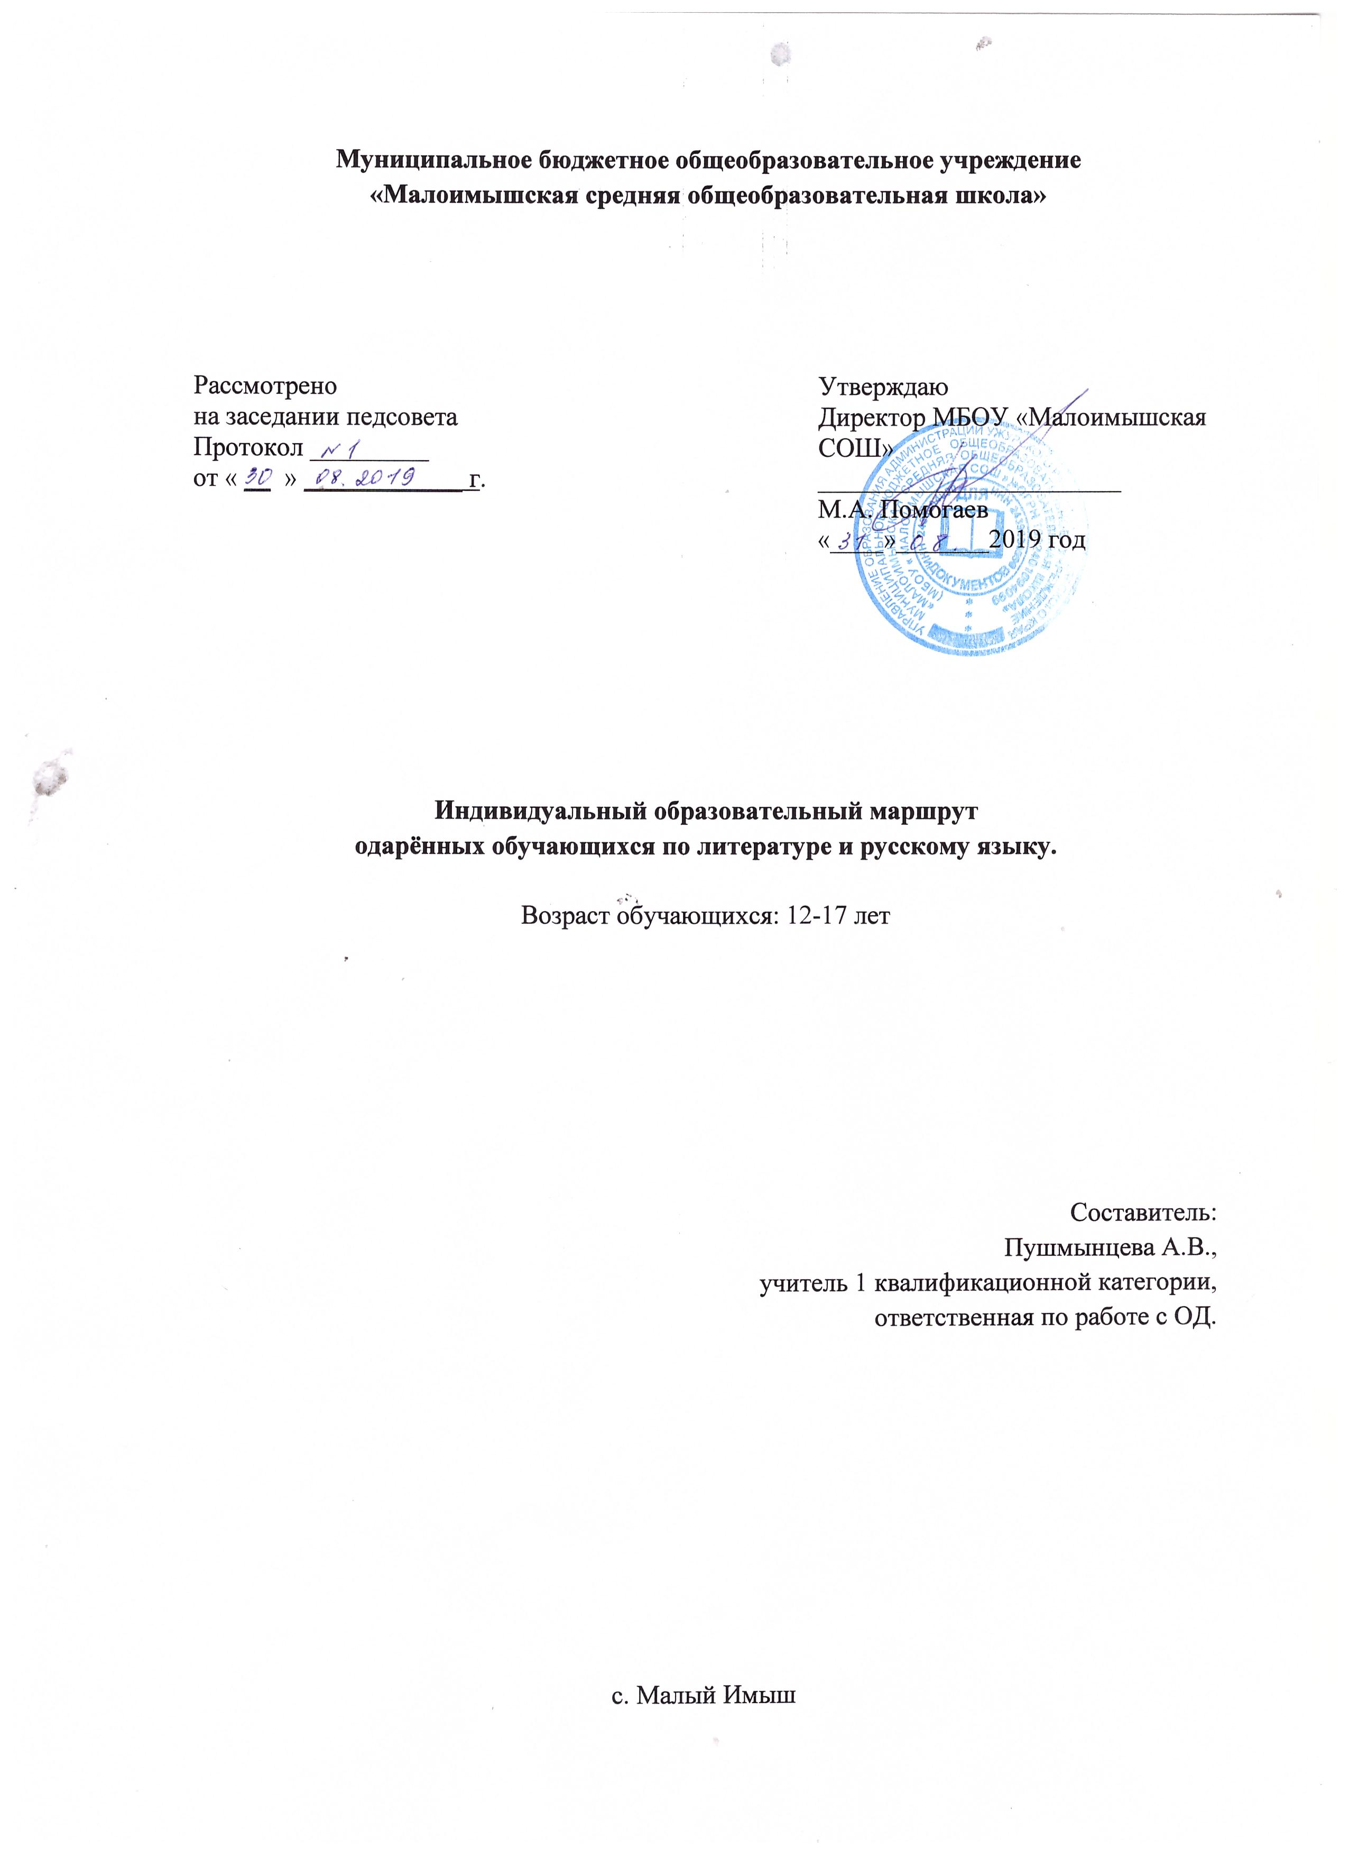

Пояснительная записка
Одарённость – это качественное сочетание способностей, которое определяет возможность достижения человеком высоких, необыкновенных результатов в одном или нескольких видах деятельности по сравнению с другими людьми. Проблема одарённости в настоящее время становится актуальной. Раннее выявление, обучение и воспитание одарённых и талантливых детей составляет одну из главных задач совершенствования системы образования в целом.
Для развития одарённости в различных областях ребёнку необходимы индивидуальные формы обучения. Маршрутная система обучения позволяет реализовать личностно-ориентированный подход в образовании одарённых личностей, который максимально учитывает интеллектуальные и физические способности детей, определяет личную траекторию развития и образования. Внедрение маршрутной системы образования предусматривает создание таких условий, при которых у одарённой личности в процессе овладения знаниями проявляется интерес к самообразованию, саморазвитию, самовыражению.
Индивидуальный образовательный маршрут – это структурированная образовательная программа, составленная и предназначенная для работы с индивидуальной личностью, направленная на развитие его личных способностей, которая поможет одарённому ребёнку раскрыть все свои таланты и определиться в мире профессий.
Цель: индивидуального образовательного маршрута: создание условий для самовыражения и самореализации обучающихся.
Задачи:
-овладение глубокими знаниями, умениями и навыками в области литературы и русского языка;
-развитие интереса обучающегося к литературе как науке;
-создание творческих проектов по гуманитарным дисциплинам;
-способствование развитию образного мышления посредством создания художественных образов.
Этапы сопровождения развития одаренного ребенка.
1 этап – диагностический. Он предполагает открытие, констатацию в развитии ребенка его интересов, одаренности.
2 этап – создание условий для развития одаренных детей: проведение развивающей работы с обучающимися на уроке, объединениях дополнительного образования, факультативных занятиях.
3 этап – анализ промежуточных результатов сопровождения развития одаренных детей. Проводится диагностика успешности развития одаренности ребенка.
Принципы работы с одаренными детьми:
- принцип максимального разнообразия предоставленных возможностей для развития личности;
- принцип возрастания роли внеурочной деятельности;
- принцип индивидуализации и дифференциации обучения;
- принцип создания условий для совместной работы учащихся при минимальном участии учителя;
- принцип свободы выбора обучающимися дополнительных образовательных услуг.
Формы работы с одаренными детьми:
- индивидуальные занятия;
- конкурсы;
- выставки творческих работ;
- участие в олимпиадах, конференциях;
- творческие проекты;
- исследовательская деятельность;
Технологии обучения и их обоснование:
1. Технологии проектной деятельности.
2. Технология личностно-ориентированного обучения.
3. Технология игрового обучения.
4. Технология здоровьесберегающего обучения.
Способы определения результативности программы:
- Участие в школьных, районных, региональных, всероссийских олимпиадах, выставках, конкурсах, интернет - конкурсах;
- Участие в конференциях;
- Защита творческих проектов;

Индивидуальный план работы с одарёнными детьми
Сроки | Наименование мероприятий
Сентябрь | 1. Изучение интересов и склонностей обучающихся. Формирование списков обучающихся.  2. Наблюдение. Анкетирование.  3. Участие в творческих выставках, мероприятиях, конкурсах.
Октябрь | 1.Участие в творческих выставках, мероприятиях, конкурсах (разных уровней).  2. Подготовка к школьному этапу всероссийской олимпиады школьников по литературе и мировой художественной культуре.  3. Участие в школьном этапе всероссийской олимпиады школьников по литературе и мировой художественной культуре.
Ноябрь | 1.Участие в творческих выставках, мероприятиях, конкурсах (разных уровней).  2. Подготовка к муниципальному этапу всероссийской олимпиады школьников по литературе и мировой художественной культуре.  3. Участие в муниципальном этапе всероссийской олимпиады школьников по литературе и мировой художественной культуре.  4. Участие в проекте «Поклон великому земляку»
Декабрь | 1.Участие обучающихся в творческих выставках, мероприятиях, конкурсах (разных уровней).  2. Персональная работа с обучающимися.  3. Участие в проекте «Поклон великому земляку»
Январь | 1.Участие обучающихся в творческих выставках, мероприятиях, конкурсах (разных уровней).  2. Участие в конкурсе чтецов «Живая классика»  3. Участие в проекте «Поклон великому земляку»
Февраль | 1.Участие обучающихся в творческих выставках, мероприятиях, конкурсах (разных уровней).  2. Работа над творческими и исследовательскими проектами.  3. Участие в проекте «Поклон великому земляку»
Март | 1.Участие обучающихся в творческих выставках, мероприятиях, конкурсах (разных уровней).  2. Работа над творческими и исследовательскими проектами.  3. Участие в конкурсе чтецов «Живая классика»
Апрель | 1.Участие обучающихся в творческих выставках, мероприятиях, конкурсах (разных уровней).  2. Защита творческих и исследовательских проектов.  3. Участие в конкурсе чтецов «Спасибо деду за Победу»
Май | 1.Участие обучающихся в творческих выставках, мероприятиях, конкурсах (разных уровней).  2. Защита творческих и исследовательских проектов.
В течение года | 1.Выявление одаренных детей художественно-эстетической направленности.  2. Составление индивидуальных образовательных маршрутов для обучающихся.  3. Участие обучающихся в творческих выставках, мероприятиях, конкурсах (разных уровней).  4. Создание портфолио достижений обучающихся. Мониторинг участия обучающихся.  5. Создание методической копилки для работы с одаренными детьми.

Требования к учебно-методическому и материально-техническому обеспечению индивидуального образовательного маршрута.
Для реализации данного индивидуального образовательного маршрута должны быть привлечены следующие материально-технические ресурсы и средства обучения:
учебный кабинет;
компьютер;
мультимедиа-проектор;
инвентарь для развития художественно-литературных способностей.
Ожидаемый результат в обучении по индивидуальным образовательным маршрутам.
1.Владение глубокими знаниями, умениями и навыками художественно- эстетической направленности.
2.Развитие интереса обучающегося.
3.Создание творческих проектов.
4.Активное участие обучающихся в конкурсах, мероприятиях, выставках разных уровней.
5. Развитие самоконтроля, самооценки.

Результативность индивидуального маршрута будет представлена в конце учебного года на сайте в разделах «Работа с одаренными детьми», «Награды и достижения», а также в публичном отчете ОУ.

Список обучающихся с ИОМ по литературе и русскому языку

№ п/п | Ф.И.О. | Предметная способность | Класс
1. | Винтер Алексей Денисович | Русский язык | 7
2. | Лопаткина Юлия Николаевна | Литература | 10
3. | Шрейдер Ангелина Евгеньевна | Русский язык | 10
4. | Рахлинская Софья Романовна | Литература | 11
5 | Журавлева Виктория Геннадьевна | Литература | 7
6. | Пермякова Дарья Сергеевна | Литература | 7

Приложение 1
№ | Тема | Кол-во  часов | Методы и  формы работы | Результат
1 | Средства языка художественной словесности | 2 | Самостоятельная работа: изучение литературы, используя интернет-ресурсы | Умение видеть в тексте языковые способы изображения явления и выражения отношения автора к предмету изображения. Понимание значения лексических, фонетических, словообразовательных,грамматических средств языка в произведениях словесности. Выразительное чтение текстов различной эмоциональной окраски.
2 | Языковые средства изображения жизни  и выражения точки зрения автора  в эпическом произведении | 1 | Частично-поисковая и исследовательская работа | Умение понять авторскую мысль, учитывая все средства ее выражения в эпическом произведении. Умение различать героя, рассказчика и автора, увидеть разные виды авторского повествования и способы передачи речи героя. Создание собственного произведения. Сочинение-рассуждение об идейно-художественном своеобразии эпического произведения.
3 | Языковые средства изображения жизни  и выражения точки зрения автора  в лирическом произведении | 1 | Самостоятельная работа | Понимание значения средств языкового выражения содержания при чтении лирического произведения. Умение почувствовать и передать в чтении своеобразие образа-переживания в лирическом произведении. Создание стихов, использование в них различных способов выражения идеи. Сочинение — анализ отдельного стихотворения.
 | Языковые средства изображения жизни  и выражения точки зрения автора  в драматическом произведении | 1 | Тренировочные упражнения.  интернет-ресурсы | Понимание значения средств словесного выражения содержания драматического произведения. Умение понять идею драматического произведения и передать ее в чтении по ролям и в режиссерском решении сцены. Создание собственного драматического произведения с использованием различных способов выражения идеи. Сочинение-рассуждение об идейно-художественном своеобразии драматического произведения.
 | Взаимосвязи произведений словесности | 1 |  | Понимание идейно-художественного смысла использования традиций духовной литературы, мифологии, фольклора. Умение видеть авторскую позицию в произведениях, в которых используются идеи, образы, стиль произведений прошлого. Создание собственных произведений с использование

